Religión
Antecedentes
El choque de los años 20 entre los valores modernos y los tradicionales llegó a un punto altamente publicitado en la batalla legal de 1925 entre el Estado de Tennessee y el profesor sustituto John Thomas Scopes. A primera vista, el Juicio del “Mono” de Scopes tenía que ver con la aplicación de la Ley Butler de Tennessee, que ilegalizaba la enseñanza de la evolución en las escuelas financiadas por el Estado; pero la batalla legal atrajo la atención nacional por dar publicidad a la Controversia Fundamentalista-Modernista, una disputa cristiana de los años de 1920 y 1930 sobre el papel de la religión y su expresión en la cultura moderna.
El juicio comenzó el 10 de julio y rápidamente atrajo a espectadores, periodistas nacionales y predicadores que evangelizaron desde carpas a lo largo de la calle principal de Dayton, Tennessee. Pronto llegaron otros grupos para aprovechar la multitud. Las carpas de exhibición y los vendedores, que vendían de todo, desde Biblias hasta hot dogs, crearon un ambiente de carnaval frente al tribunal.
En el juzgado del condado de Rhea, el clima no era muy diferente. Cada lado estaba representado por un famoso defensor. El campeón fundamental y tres veces candidato presidencial demócrata, William Jennings Bryan, representó el argumento del estado, mientras que el abogado defensor agnóstico Clarence Darrow se unió a la ACLU para defender a Scopes. Y aunque el juez Raulston declaró inadmisible el testimonio científico en un intento de desviar la atención de la propia Ley Butler y de la violación de la misma por parte de Scopes, los argumentos de estos abogados seguían centrándose en las interpretaciones de la Biblia y en la validez de la teoría de la evolución.
Al final, Scopes fue encontrado culpable de violar la Ley Butler y fue multado con 100 dólares por ello, la cantidad mínima por violar la ley. Los antievolucionistas afirmaron que la victoria era de la opinión tradicional y fundamentalista, pero la prensa informó que Scopes y la ACLU ganaron el verdadero argumento. La sentencia fue anulada en 1927 por un tecnicismo, pero la Ley Butler siguió en vigor durante otros 42 años.

  - Recursos
  - Juicio de Scopes. (n.d.). En Wikipedia. Extraído de https://en.wikipedia.org/wiki/Scopes_Trial
  - Controversia fundamentalista-modernista (n.d.). En Wikipedia. Extraído de https://en.wikipedia.org/wiki/Fundamentalist%E2%80%93Modernist_Controversy
  - PBS. (2001). El juicio de Scopes. En la Biblioteca de la Evolución. Extraído de http://www.pbs.org/wgbh/evolution/library/08/2/l_082_01.html
  - Personal de History.com. (2009). Comienza el Juicio del Mono. Extraído de http://www.history.com/this-day-in-history/monkey-trial-begins
  - Historia digital. (2016). El juicio de Scopes. En Historia Digital. Extraído de http://www.digitalhistory.uh.edu/disp_textbook.cfm?smtID=2&psid=3390
Documento A:
El infierno y las escuelas preparatorias, por T.T. Martin, evangelista, 1923 (extracto)
Capítulo IX “La responsabilidad de los padres y madres en la enseñanza de la evolución a sus hijos”, pp. 160-164
Nota: El evangelista T. T. Martin de Mississippi dio conferencias en las esquinas y vendió copias de su popular libro, “El infierno y las escuelas preparatorias" (extracto de abajo), durante el juicio de Scopes en 1925:
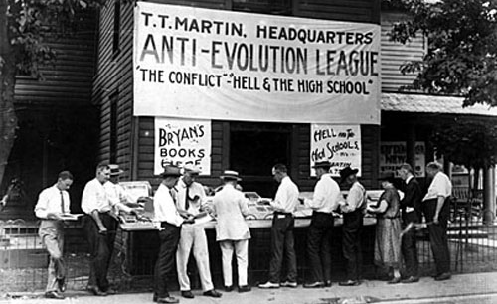
  - Licht, M. (1925). Liga Anti-Evolución, en el juicio de Scopes, Dayton Tennessee de Literary Digest, 25 de julio de 1925. Extraído de https://commons.wikimedia.org/wiki/File:Anti-EvolutionLeague.jpg
¡Padres y Madres!
¿Recuerdan el primer llanto débil de una pequeña vida, cuando el médico le dijo que era padre? ¿Podrán olvidar alguna vez la emoción, la inexpresable alegría? Ningún lenguaje puede describirlo. ¿Se dieron cuenta entonces de que había un ser que habían traído a la existencia y que pasaría la eternidad en el cielo o en el infierno? ¿Se dan cuenta ahora? ¿Se dan cuenta de su responsabilidad en el destino eterno de ese niño? No se escondan detrás de las excusas; no intenten eludir la responsabilidad; no, como el avestruz, cuando está a punto de ser capturado, que mete la cabeza en la arena, para evitar la captura, intenten escapar metiendo la cabeza en las arenas de la infidelidad y diciendo que no creen que exista el infierno. Hay tantas pruebas para creer que hay un infierno como para creer que hay un cielo.
. . .
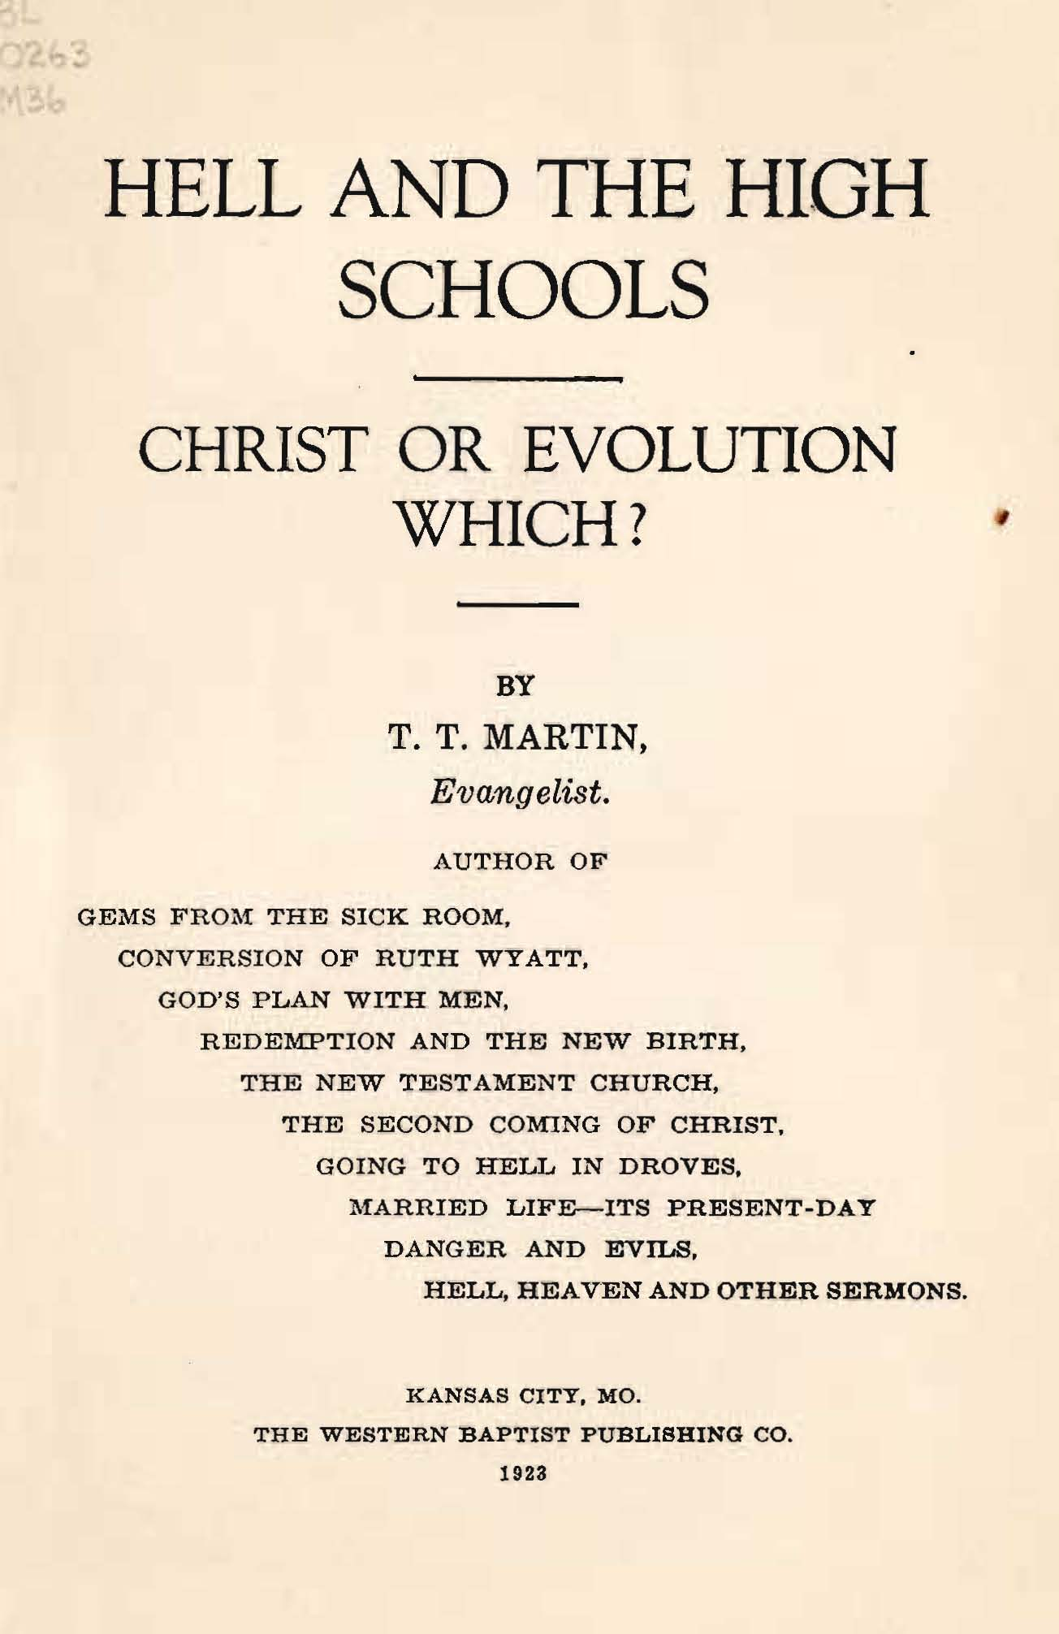
¿Se dan cuenta no sólo del deber sino del privilegio de alejar de la vida de su hijo toda influencia que pueda llevarle a pasar la eternidad en el infierno, y de poner en su vida toda influencia posible que le lleve a pasar la eternidad en el cielo?
. . .
Pero, ¿qué tienen que ver las Escuelas Preparatorias de la tierra con que el niño pase la eternidad en el infierno? Muchos libros que se enseñan en las escuelas preparatorias enseñan la evolución: que todas las especies o tipos de seres, desde los insectos más pequeños hasta el hombre, se han desarrollado, han evolucionado, desde las especies más bajas hasta las más altas; que el primer ser vivo, que no era tan grande como la punta de la aguja más fina, que solo tenía una centésima parte de una pulgada de diámetro, se multiplicó durante siglos, y cada generación difería muy ligeramente, hasta que una nueva especie o tipo se desarrolló; y que este proceso continuó hasta que por fin el hombre evolucionó; que el primer hombre estaba “a medio camino entre el mono antropoide y el hombre moderno”; que el primer hombre no hablaba un lenguaje sencillo, sino que parloteaba como los animales en los árboles, teniendo sólo exclamaciones de dolor o placer. Si esto es cierto, entonces Jesucristo fue el hijo bastardo e ilegítimo de una mujer caída, no es Deidad, no es realmente el hijo de Dios....
Está en su mano salvar a sus hijos de esta enseñanza mortal y destructora del alma. Los padres y madres bautistas, católicos, congregacionales, discípulos, episcopales, luteranos, metodistas, presbiterianos y otros pueden, en doce meses, expulsar la Evolución de todas las escuelas financiadas con impuestos en Estados Unidos y de todas las escuelas religiosas. ¿Lo harán?
. . .
Sin embargo, los padres y madres de Estados Unidos, algunos para parecer “amplios y liberales”, otros para parecer “actualizados”, algunos, porque son amedrentados por estos evolucionistas de alto nivel y sus apologistas y defensores de la vagancia, permanecen en silencio mientras nuestros hijos son condenados eternamente.

  - Martin, T. T. (1923). La responsabilidad de los padres y las madres por la evolución que se enseña a sus hijos. En el infierno y las escuelas preparatorias (pp. 160-164). Kansas City, MO: The Western Baptist Publishing, Co. Extraído de http://darrow.law.umn.edu/documents/Hell_and_the_High_Schools_OCR_Opt.pdf
  - Dominio público.

Documento B:

Clarence Darrow interrogando a William Jennings Bryan en el juicio de Scopes (extracto)

Junio de 1925
Sr. Darrow: ¿Afirma usted que todo lo que está en la Biblia debe ser interpretado literalmente?
Sr. Bryan: Creo que todo lo que está en la Biblia debe aceptarse tal y como se da allí; parte de la Biblia se da de forma ilustrativa. Por ejemplo: “Eres la sal de la tierra”. No insistiría en que el hombre fuera realmente sal, o que tuviera carne de sal, pero se utiliza en el sentido de la sal como salvadora del pueblo de Dios.
Sr. Darrow: Pero cuando usted lee que Jonás se tragó a la ballena -o que la ballena se tragó a Jonás-, perdóneme, ¿cómo interpreta eso literalmente?
. . .
Un milagro es tan fácil de creer como otro. . .
Sr. Darrow: ¿Es fácil creer que Jonás se tragó la ballena?
. . .
Sr. Bryan: Su Señoría. Creo que puedo acortar este testimonio. El único propósito del Sr. Darrow es difamar la Biblia, pero responderé a su pregunta. Quiero que el mundo sepa que este hombre, que no cree en Dios, intenta utilizar un tribunal de Tennessee..
Sr. Darrow: Me opongo a eso.
Sr. Bryan: (Continuando) para difamarla, y aunque requerirá tiempo, estoy dispuesto a tomarlo.
Sr. Darrow: Me opongo a su declaración. Lo eximo de sus tontas ideas que ningún cristiano inteligente en la tierra cree.

  - Día 7. (1925). En Famous Trials in American History: Tennessee vs. John Scopes el juicio del “mono”. Extraído de http://law2.umkc.edu/faculty/projects/ftrials/scopes/day7.htm

Documento C: Billy Sunday sobre la prohibición

Visión general de la prohibición.
El 16 de enero de 1920 entró en vigor la ratificada 18ª Enmienda, que prohibía la fabricación, el transporte y la venta de alcohol en Estados Unidos.
Los partidarios de la prohibición estaban preocupados por el impacto de la bebida en la productividad laboral, se preocupaban por la conexión entre el abuso de las esposas y los niños y el uso del alcohol, e incluían a aquellos partidarios religiosos que veían la bebida como un pecado (Mintz & McNeil, 2016). “Los defensores de la Prohibición argumentaban que la ilegalización de la bebida eliminaría la corrupción, acabaría con la política maquinal y ayudaría a americanizar a los inmigrantes” (Mintz & McNeil, 2016). Sin embargo, la enmienda tuvo consecuencias imprevistas.
Aunque la eliminación del alcohol legal redujo inicialmente los delitos relacionados con el alcohol y redujo significativamente el número de personas que bebían (Moore, 1989), abrió la puerta a un nuevo mundo de crimen organizado centrado en la producción y distribución de alcohol “matarratas”, un alcohol rápido y mal hecho creado de forma barata con la única intención de embriagar al consumidor. Las muertes por intoxicación etílica aumentaron en más de un 400%, debido a la mala calidad del alcohol del mercado negro, y la policía se vio rápidamente tan abrumada con el control del nuevo mercado negro que no pudo utilizar sus recursos para luchar adecuadamente contra otros delitos (Nash, s.f.).
Después de costar a los Estados Unidos miles de millones de dólares y, al final, de no poder imponer la sobriedad (History.com Staff, 2010), el 5 de diciembre de 1933, Estados Unidos ratificó la 21ª Enmienda para derogar la prohibición, 13 años después de su inicio.
Nota: Billy Sunday fue un intenso evangelista que recorrió el país a principios del siglo XX dando encendidos sermones. A continuación, su reacción a la ratificación de la 18ª enmienda:
“El reino de las lágrimas ha terminado. Los barrios bajos pronto serán sólo un recuerdo. Convertiremos nuestras prisiones en fábricas y nuestras cárceles en almacenes y maizales. Ahora los hombres caminarán erguidos, las mujeres sonreirán y los niños reirán. El infierno se alquilará para siempre” (Sunday, 1920)
  - Personal de History.com. (2010). La prohibición termina. Extraído de http://www.history.com/this-day-in-history/prohibition-ends
  - Sunday, B. (1920). En T. Lynch (Ed.) En nombre de la justicia: Destacados expertos reexaminan el clásico artículo “Los objetivos del derecho penal"”(p. 183). Washington, DC: Cato Institute.
  - Mintz, S., y McNeil, S. (2016). Prohibición. Historia digital. Extraído de
http://www.digitalhistory.uh.edu/disp_textbook.cfm?smtID=2&psid=3383
  - Moore, M. H. (1989, 16 de octubre). En realidad, la prohibición fue un éxito. El New York Times. Extraído de http://www.nytimes.com/1989/10/16/opinion/actually-prohibition-was-a-success.html
  - Nash, T. (n.d.) El crimen organizado en los años de 1920 y la prohibición. The Finer Times. Extraído de http://www.thefinertimes.com/20th-Century-Crime/organised-crime-in-the-1920s.html

Documento D: Caricatura política de la Prohibición, Reader's Digest, 1923

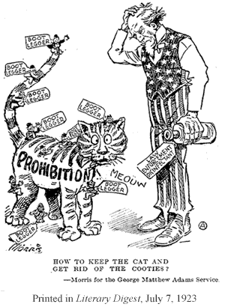

  - Morris. (1923, 7 de julio). Literary Digest (p. 12). Extraído de https://ehistory.osu.edu/sites/ehistory.osu.edu/files/mmh/clash/Prohibition/prohibition-page4.htm

